
ГОДИНА ЕРУДИТА
(година спілкування у 6 класі)



ГОДИНА ЕРУДИТА
(година спілкування у 6 класі)
Мета: розвивати в учнів уміння застосовувати набуті знання у нестандартній ситуації, формувати якості компетентної людини, розвивати увагу , кмітливість, сприяти утвердженню кожного учня як особистості.
Обладнання: Розроблені кросворди з тем «Всесвіт», ребуси, завдання на увагу та логічне мислення, кмітливість; фішки , які видаються за правильну відповідь.
План
І. Вступне слово вчителя.
Сьогодні ми проведемо улюблену вами «Годину ерудита». Кожен збере всю свою увагу, кмітливість і знання, що здобули з різних предметів і виявить їх у змаганнях. Нехай переможе найкращій!
ЗАВДАННЯ №1
На дошці написано ціла строчка літер, з них треба вилучити 2 слова, які тут заховалися. Перемагає той , хто перший знайде слова, що заховалися. (додаток №1)
ЗАВДАННЯ №2
Побудова асоціативного ланцюга. Переможець той, хто за 3 хвилини напише найбільшу кількість асоціацій. Наприклад. Єгипет- (фараон-мумія-ніл-піраміда), Подорож- (валіза-квитки-залізниця-вагон). (додаток№2)
ЗАВДАННЯ №3
Підбір синонімічних пар з набору іменників (додаток№3)
Приклад: передбачення-прогноз
спір-дискусія
ЗАВДАННЯ №4
Розгадати ребуси. На дошку на листах паперу вивішуються ребуси. Учні відповідають, заробляють по 1 балу. (додаток №4)

ЗАВДАННЯ №5
Знайти якомога більше рис схожості між двома предметами. (додаток№5)
Приклад. Молоток-сокира(можливі відповіді: це інструменти, металеві частини, дерев’яні ручки, можна забивати гвіздки)
ЗАВДАННЯ №6
Хто перший! Продовжити пари істот:
Дитинча корови - …….телятко
Дитинча собаки -………… цуценя
Дитинча вівці - ……….ягня
Дитинча свині - ………порося
Дитинча кішки - ………..кошеня
Дитинча риби - ……….мальок
Дитинча курки - ………курча
Дитинча жаби - ………..пуголовок
Дитинча кобили- ……..лоша
Дитинча качки - ………каченя
Дитинча зебри - ………лоша
Метелик у дитинстві - ………..гусениця
ЗАВДАННЯ №7
Учням пропонується кросворд «Всесвіт» (додаток №6)
ЗАВДАННЯ №8
Магічні числа.
На дошку вивішується лист паперу, на якому записано числа 7, 24, 60, 12, 30, 100, 36,6, 10, 2, 4, 11.
7 – днів або нот;
24 – години;
60 – хвилин, секунд;
12 – місяців;
30 – днів;
100 – відсотків або градусів;
36,6 – температура тіла;
10 – пальців;
2 – ока;
4 – лапи у собаки;
11 – класів.
Підсумок заходу. Підбиваються набрані бали учнями, вручення призів.

ДОДАТКИ
Додаток №1
рдскхзігодинавкраобьмерудитагнецватрод
Відповідь: година ерудита
Додаток №2
Канікули – літо, море, бабуся, подорож.
Пігулка – грип, температура, вітамінка, біль
Друг – допомога, собака, цукерка, кіно.
Море – корабель, пісок, дельфін, сонце.
Школа – портфель, телефон, підручник, лінійка.
Базар – овочі, фрукти, м'ясо, молоко.
Село – корова, баня, город, бабуся.
Додаток №3
Відтінок –
Дискусія –
Ворожіння –
Ньюанс –
Зосередженість –
Додаток №4
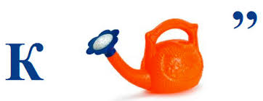 клей
хом’ячок
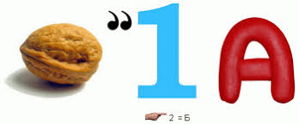городина
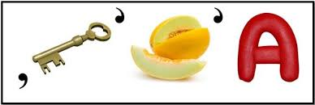 людина
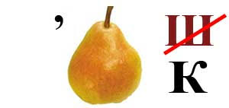рука
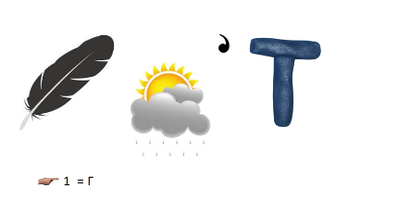 Геродот
Додаток №5
Тролейбус – потяг
Телефон – рація
Рулетка – лінійка

Додаток №6
Кросворд «Всесвіт»
Питання до кросворду
- Космічний транспорт
- Кулясте розжарене небесне тіло
- Планета-карлик
- У перекладі «хвостата»
- Шлях планети у Всесвіті
- «Водій» космічного транспорту
 |  |  |  |  |  |  |  | 3.п
 | 1.р | а | 4.к | е | т | а |  | л
 |  |  | о |  |  |  |  | у
6.к | 5.о | с | м | о | н | а | в | т
 | р |  | е |  |  |  |  | о
 | б |  | т |  |  | 2.с | о | н | ц | е
 | і |  | а
 | т
 | а

